iii.a.4. dokumen identifikasi kebutuhan pengguna

Sistem Informasi Penilaian Pegawai Terbaik (SIPIA)

BPS Kabupaten Kuantan Singingi

2021

**IDENTIFIKASI KEBUTUHAN PENGGUNA SISTEM INFORMASI PENILAIAN PEGAWAI TERBAIK (SIPIA)**

1. **Identifikasi Stakeholder**

*Stakeholder* dapat diartikan sebagai suatu kelompok atau individu yang sedikit banyak berpengaruh dan memilki keterkaitan terhadap hasil akhir dari sistem informasi yang dibangun. Pengaruh tersebut dapat bersifat positif yang berarti mendukung atau juga bersifat negatif yang berarti memiliki potensi menghambat. Adapun identifikasi *stakeholder* ini dilakukan dengan memetakan dukungan, pengaruh, serta ketertarikan dari *stakeholder*.

Berdasarkan hasil *lesson learnt* dari studi lapangan di PT Taspen, peran pemimpin sangat menentukan sangat keberhasilan dari perencanaan, pelaksanaan, implementasi, hingga keberlangsungan dari suatu inovasi. Suatu inovasi tidak akan memberikan manfaat jika tidak diketahui atau tidak diterima oleh penerima layanan. Sehingga komunikasi dengan *stakeholder* menjadi sangat penting untuk dibangun.

Pentingnya peran pemimpin dalam menjalin komunikasi dengan setiap stakeholder akan diadaptasi dalam pembangunan sistem ini, yaitu dalam bentuk identifikasi *stakeholder* agar dapat menentukan strategi pendekatan dengan komunikasi untuk mendapatkan dukungan positif dalam pelaksanaan aksi perubahan ini. Identifikasi *stakeholder* dilakukan dengan membagi *stakeholder* dari sisi internal BPS Kabupaten Kuantan Singingi dan *stakeholder* eksternal yang terkait dalam pembangunan sistem ini. Selain itu *stakeholder* juga dilihat berdasarkan pengaruh rendah, sedang, tinggi, dan sangat tinggi, serta ketertarikan (interest) terhadap aksi perubahan dengan skala rendah, sedang, tinggi, dan sangat tinggi.

Adapun daftar stakeholder yang terkait dengan pembangunan sistem ini dapat dilihat pada tabel 1.

**Tabel 1**. Identifikasi *Stakeholder*

| **No.** | **Nama / Jabatan** | **Pengaruh (Influence)** | **Ketertarikan (Interest)** | **Jenis Posisi** | **Kelompok** |
| --- | --- | --- | --- | --- | --- |
| **(1)** | **(2)** | **(3)** | **(4)** | **(5)** | **(6)** |
| 1. | Ir. Budianto / Kepala BPS Kabupaten Kuantan Singingi | **** | $$$$ | + | Internal |
| 2. | Debi Tomika, SST / Koordinator Fungsi IPDS | **** | $$$$ | + | Internal |
| 3. | Ir. Tri Wahyu Joko Pratomo, M.Si / Kepala Bagian Umum BPS Provinsi Riau | *** | $$ | + | Eskternal |
| 4. | Adhitya Nugraha, SST / Kepala Sub Bagian Umum | **** | $$$$ | + | Internal |
| 5. | Wahyu Adhiputra, SST / Koordinator Fungsi Statistik Sosial | *** | $$$ | + | Internal |
| 6. | Robby Junius, SE / Koordinator Fungsi Statistik Produksi / Pejabat Pembuat Komitmen | **** | $$$$ | + | Internal |
| 7. | Asmi Husin, SE / Koordinator Fungsi Statistik Distribusi | *** | $$$ | + | Internal |
| 8. | Fitri Mulyani, SST / Koordinator Fungsi Nerwilis | *** | $$$ | + | Internal |
| 9. | Staf BPS Kabupaten Kuantan Singingi | ** | $$$ | + | Internal |
| 10. | KSK BPS Kabupaten BPS Kabupaten Kuantan Singingi | ** | $$ | +/- | Internal |
| 11. | Satker BPS Kabupaten/Kota Lain | * | $ | +/- | Eksternal |

Keterangan simbol untuk kriteria identifikasi *stakeholder*.

|  |  |  |  |  |  |
| --- | --- | --- | --- | --- | --- |
| Pengaruh | | Kepentingan | | Jenis Posisi | Pengelompokan |
| * | Rendah | $ | Rendah | (+) Mendukung | Internal |
| ** | Sedang | $$ | Sedang | (-) Menentang | Eksternal |
| *** | Tinggi | $$$ | Tinggi | (+/-) Netral |  |
| **** | Sangat Tinggi | $$$$ | Sangat Tinggi |  |  |

Dari hasil identifikasi stakeholder, dapat dijelaskan beberapa hal sebagai berikut:

1. Ir. Budianto dengan jabatan sebagai Kepala BPS Kabupaten Kuantan Singingi dikategorikan memiliki pengaruh yang sangat tinggi serta ketertarikan yang sangat tinggi pula, karena selaku pimpinan yang mendukung pembangunan sistem informasi untuk peningkatan kerja organisasi.
2. Debi Tomika, SST dengan jabatan Koordinator Fungsi IPDS dikategorikan memiliki pengaruh sangat tinggi selaku penanggung jawab dan programmer utama dari pengembangan sistem ini, serta ketertarikan yang sangat tinggi pula karena menerima manfaat langsung berupa peningkatan kompetensi dari proses pembangunan sistem, serta memungkinkan untuk mendapatkan angka kredit pranata komputer dari sistem yang dibuat.
3. Ir. Tri Wahyu Joko Pratomo, M.Si dengan jabatan Kepala Bagian Umum BPS Provinsi Riau dikategorikan memiliki pengaruh yang tinggi sebagai pemberi masukan dari pembangunan sistem ini, dan ketertarikan yang sedang karena menerima manfaat secara tidak langsung berupa bertambahnya penerapan IT dalam kegiatan subbagian umum dan diharapkan nantinya dapat diterapkan di satker BPS Kabupaten/Kota lain di BPS Provinsi Riau.
4. Adhitya Nugraha, SST, dengan jabatan Kasubag Umum dikategorikan memiliki pengaruh yang sangat tinggi sebagai pihak yang nantinya akan menerapkan sistem ini dalam ruang lingkup pekerjaannya dan memberikan masukan untuk kelancaran pembangunan sistem ini serta memiliki ketertarikan yang sangat tinggi karena akan mendapatkan manfaat secara langsung.
5. Wahyu Adhiputra, SST, dengan jabatan Koordinator Fungsi Statistik Sosial dikategorikan memiliki pengaruh dan ketertarikan yang tinggi, yang nantinya bertindak sebagai pemberi masukan dan menerima manfaat langsung dari pembangunan sistem ini.
6. Robby Junius, SE, dengan jabatan Koordinator Fungsi Statistik Produksi sekaligus sebagai Pejabat Pembuat Komitmen, memiliki pengaruh yang sangat tinggi sebagai pemberi masukan dan menjamin kelancaran pembiayaan pembangunan sistem ini. Serta memiliki ketertarikan yang sangat tinggi karena menerima manfaat langsung dari pembangunan sistem ini.
7. Asmi Husin, SE, dengan jabatan Koordinator Fungsi Statistik Distribusi dikategorikan memiliki pengaruh dan ketertarikan yang tinggi, yang nantinya bertindak sebagai pemberi masukan dan menerima manfaat langsung dari pembangunan sistem ini.
8. Fitri Mulyani, SE, dengan jabatan Koordinator Fungsi Nerwilis dikategorikan memiliki pengaruh dan ketertarikan yang tinggi, yang nantinya bertindak sebagai pemberi masukan dan menerima manfaat langsung dari pembangunan sistem ini.
9. Rekan-rekan staf masing-masing fungsi dan subbagian dikategorikan memiliki pengaruh sedang sebagai pemberi masukan untuk kelancaran pembangunan sistem dan ketertarikan tinggi karena mendapatkan manfaat secara langsung dari pembangunan sistem ini.
10. Para Koordinator Statistik Kecamatan dikategorikan memiliki pengaruh sedang sebagai pemberi masukan untuk kelancaran pembangunan sistem dan ketertarikan sedang karena merasa belum menerima manfaat secara langsung dari pembangunan sistem ini.
11. Satker BPS Kabupaten/Kota lain memiliki pengaruh rendah dan ketertarikan rendah karena belum mendapatkan manfaat secara langsung dari pembangunan sistem ini.
12. **Identifikasi Kebutuhan Pengguna**

Dari identifikasi *stakeholder* serta penjelasannya, selanjutnya diterjemahkan kedalam peranan masing-masing *stakeholder* yang dapat dikelompokkan berdasarkan peranan dalam proses bisnis saat ini, yang dapat dilihat pada tabel berikut :

**Tabel 2**. Identifikasi Kebutuhan Pengguna

| **Stakeholder** | **Peran** | **Permasalahan** | **Solusi Saat Ini** | **Solusi Usulan** |
| --- | --- | --- | --- | --- |
| Kepala BPS Kabupaten | 1. Menilai penerapan PIA Seluruh Pegawai 2. Memastikan pegawai menerapkan nilai-nilai PIA dalam pekerjaannya | 1. Penilaian masih dilakukan secara ad hoc 2. Sulitnya memantau penerapan nilai-nilai PIA pada diri pegawai | 1. Mengadakan rapat pemilihan pegawai terbaik 2. Mengingatkan pegawai untuk selalu bersikap profesional, integritas, dan amanah | 1. Adanya sistem yang memudahkan penilaian penerapan nilai-nilai PIA pada diri pegawai sekaligus memilih pegawai terbaik |
| Kepala Subbagian Umum | 1. Menyediakan informasi penerapan nilai-nilai PIA pada diri pegawai 2. Sebagai ketua dalam kegiatan-kegiatan yang berkaitan dengan *reward* pegawai | 1. Sulitnya memantau penerapan nilai-nilai PIA pada diri pegawai 2. Penilaian untuk pemberian *reward* masih dilakukan secara ad *hoc* | 1. Mengadakan rapat pemilihan pegawai terbaik 2. Mengingatkan pegawai untuk selalu bersikap profesional, integritas, dan amanah | 1. Adanya sistem yang memudahkan penilaian penerapan nilai-nilai PIA pada diri pegawai sekaligus memilih pegawai terbaik |
| Pegawai BPS | 1. Menerapkan nilai-nilai PIA dalam setiap tugas dan pekerjaannya | 1. Belum ada sistem untuk meningkatkan semangat pegawai untuk menerapkan nilai-nilai PIA | 1. Berusaha menerapkan nilai-nilai PIA semampunya | 1. Adanya sistem untuk meningkatkan semangat pegawai untuk menerapkan nilai-nilai PIA |

Tabel identifikasi kebutuhan pengguna (tabel 2), diperoleh dengan melakukan *brainstorming* dan FGD (*Focus Group Discussion*) terhadap *stakeholder* terkait. Berikut dilampirkan dokumentasinya :

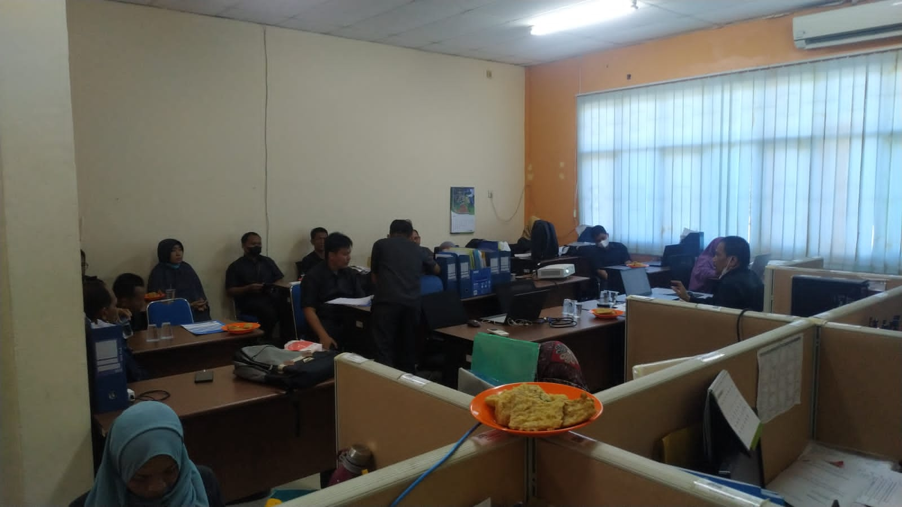

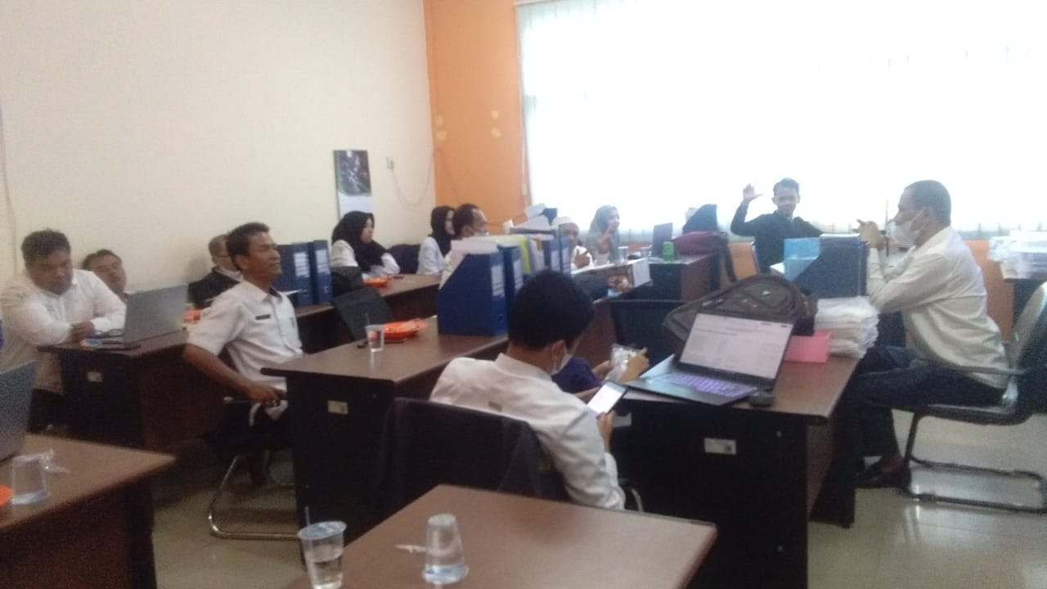

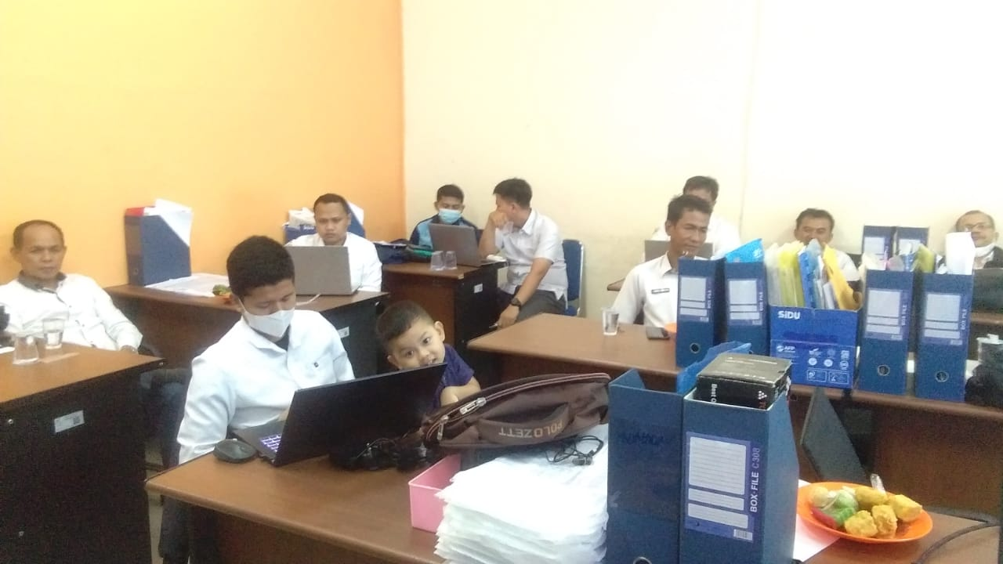

**Gambar 1-3**. FGD dan Brainstorming Identifikasi Kebutuhan Pengguna

1. **Alur Pemrosesan dan Persetujuan perubahan kebutuhan**

Alur kebutuhan pengguna kemudian digambarkan pada proses berikut:



**Gambar 4**. Alur kebutuhan pengguna

Dari gambar 4, dapat dilihat bawah kebutuhan-kebutuhan dari *stakeholder* saling berkaitan, dengan penjelasan sebagai berikut:

1. Kepala BPS mempunyai kebutuhan untuk memastikan seluruh pegawai menerapkan nilai-nilai PIA dalam melaksanakan tugas-tugasnya. Kepala BPS juga mempunyai kebutuhan untuk memilih pegawai terbaik berdasarkan penerapan nilai-nilai PIA tersebut.
2. Kasubbag umum memiliki kebutuhan untuk menyiapkan sarana untuk penilaian pegawai terbaik.
3. Seluruh pegawai memiliki kebutuhan akan adanya sarana untuk menilai penerapan nilai-nilai PIA pegawai yang lain selain dirinya.
4. Hasil penilaian penerapan nilai-nilai PIA dijadikan dasar sebagai pemilihan pegawai terbaik.
5. Kepala BPS memilih pegawai terbaik berdasarkan kandidat beberapa pegawai yang paling baik dalam menerapkan nilai-nilai PIA.
6. Pegawai terbaik hasil pemilihan diberi *reward* untuk memacu semangat seluruh pegawai.
7. Rekam jejak penilaian disimpan dan diarsipkan oleh kasubbag umum.
8. Dengan pemberian penghargaan pegawai terbaik berdasarkan pertimbangan penerapan nilai-nilai PIA, Kepala BPS secara tidak langsung telah menjalankan perannya untuk memastikan penerapan nilai-nilai PIA seluruh pegawainya.

Berdasarkan kebutuhan-kebutuhan tersebut maka diadakan *brainstorming* dan FGD (*Focus Group Discussion*) untuk menemukan kebutuhan-kebutuhan yang perlu dilakukan perubahan. Hasilnya adalah persetujuan perubahan kebutuhan yang dapat dilihat pada tabel berikut :

**Tabel 3**. Persetujuan Perubahan Kebutuhan

| **Stakeholder** | **Kebutuhan Awal** | **Perubahan Kebutuhan** | **Persetujuan** |
| --- | --- | --- | --- |
| Kepala BPS Kabupaten | 1. Memastikan penerapan nilai-nilai PIA 2. Memilih pegawai terbaik 3. Memberi *reward* kepada pegawai terbaik | 1. Penilaian pegawai terbaik berdasarkan penilaian penerapan nilai-nilai PIA 2. Penilaian yang melibatkan seluruh pegawai 3. *Reward* diberikan berdasarkan standar penilaian yang objektif | Setuju |
| Kepala Subbagian Umum | 1. Sarana penilaian pegawai terbaik 2. Melaporkan penerapan nilai-nilai PIA pegawai kepada Kepala BPS | 1. Sarana penilaian pegawai terbaik yang otomatis dibuat setiap periodenya 2. Informasi hasil penilaian penerapan nilai-nilai PIA secara *realtime* | Setuju |
| Pegawai BPS | 1. Reward untuk memacu kinerja 2. Penilaian reward didasarkan sistem yang objektif | 1. Sesama pegawai saling menilai penerapan nilai-nilai PIA pegawai lainnya 2. *Reward* diberikan berdasarkan pegawai dengan penerapan nilai-nilai PIA yang paling baik dan dilakukan secara periodik, bukan *ad hoc* | Setuju |